INFORMATION FRÅN MÖTET DEN 16 MARS OM FIBERINSTALLATIONEN

Innehåll
Läget i arbetet. 1
Hur kommer det att bli i respektive radhus – Open Universe informerade 1
Ansvarsfördelning 1
Tjänsteleverantörer 2
Bredband 2
Prisläget för några leverantörer 2
Vilken hastighet ska jag välja 2
TV 3
Telefoni 3
Mertjänster 3
Hur beställa tjänster 3
Hur kopplar man ihop alla prylar 4
Exempel på olika lösningar 5
Kontaktuppgifter 6
Bild över hur man kopplar 6
Information från Open Universe bifogas 6

Läget i arbetet.

Yngves Elektronik informerade om läget. I princip är alla bostäder klara när det gäller kabelkanaler och mediaskåp, det fattas 8 stycken men dessa kommer att utföras inom någon eller några veckor.

Nu påbörjas arbetet med att ordna kabelkanaler i mark och det finns en del problem med nuvarande kanaler. Eventuellt kommer det gamla sopsugssystemet att kunna användas. Sedan ska fibern ”blåsas” in till varje mediaskåp och kopplas ihop med CPE dosan som ska sitta i mediaskåpet i klädkammaren och signalkvaliteten ska testas.

Hur kommer det att bli i respektive radhus – Open Universe informerade

Ansvarsfördelning

Samfällighetsföreningen är nätägare i området och svarar för själva fiberkabeln mellan en så kallad switch, som finns i en lokal på området, och CPE som finns i varje bostad.

Open Universe är så kallad kommunikationsoperatör enligt ett avtal med samfällighetsföreningen. Dom ansvarar för elektroniken i nätet (Central switch och en CPE i varje bostad)

Tjänsteleverantörerna är företag som säljer olika tjänster i nätet. Det handlar om bredband, TV, telefoni och en del nya tjänster, till exempel kameraövervakning.

Slutkund är varje bostad som träffar avtal med en eller flera tjänsteleverantörer om vad var och en vill ha för utbud.

Tjänsteleverantörer

Open Universe har för närvarande avtal med 21 tjänsteleverantörer och bland dessa finns till exempel Bredbandsbolaget, ComHem, Boxer, Viasat, Ownit. Alla tjänsteleverantörer och vad dom kan erbjuda finns på Open Universe hemsida. Adress med mera finns sist i informationen.

Bredband

Prisläget för några leverantörer
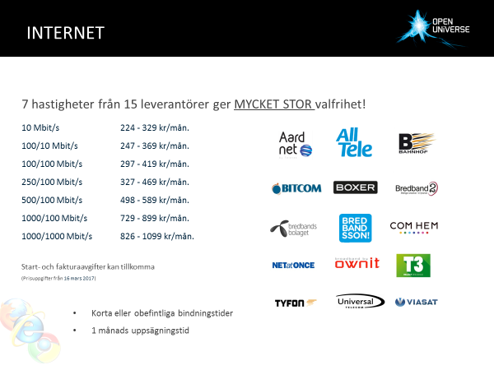

Vilken hastighet ska jag välja

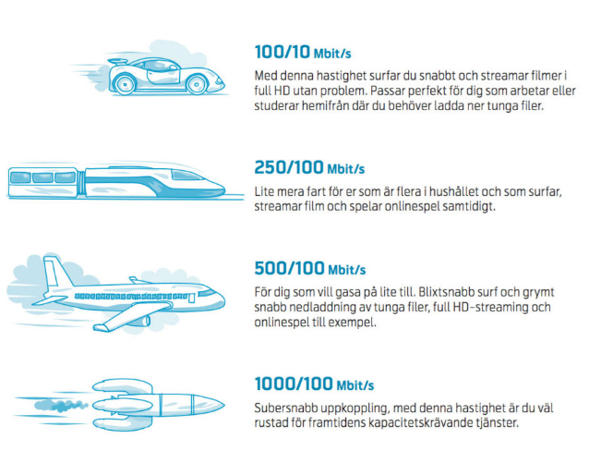

TV
Den TV-leverantör du väljer skickar en TV-BOX till dig som du kopplar in mellan ditt bredbandsuttag och din TV.

Bästa mottagning får du om har ett uttag för varje TV. Dessutom behövs alltid en box för varje TV. Några leverantörer erbjuder tvillingkort så att du kan ha samma utbud på två boxar utan att det kostar dubbelt så mycket. Det kan också finnas andra varianter på detta hos olika leverantörer.

Det finns också lösningar med trådlös överföring inom bostaden eller inkoppling via elnätet. Tekniken är lite osäker inom detta område än så länge, men den intresserade bör prova. Det är inte särskilt dyrt.

Tänk över vilket behov du har för det kan finnas många lösningar. Till exempel Boxer har ett system där uppkopplingen sker via bredbandet (så du måste använda dom som bredbandsleverantör också), men sedan så kan du ta med dig boxen till sommarstugan och koppla till en vanlig antenn och få samma utbud.

Telefoni

Vill du använda fiber för en fast telefon så blir det ofta billigare än den vanliga koppartrådsuppkopplingen.
- Den telefonileverantör du väljer skickar en telefonibox
som du kopplar in mellan din telefon och bredbandsuttaget.
- Du kan behålla ditt gamla telefonnummer (portering)
- Du kan behålla dina befintliga telefoner
- Du slipper den dyra abonnemangsavgiften

Mertjänster

På Open Universe beställningsportal hittar du vilka mertjänster som finns. Till exempel hemlarm med kamera, installationsarbeten m.m.

Hur beställa tjänster

Det första du kan göra är att koppla in datorn till nätverksuttaget. Då kommer du in till Open Universes hemsida och kan aktivera din internettjänst.

På Open Universe portal för att beställa tjänster kan du jämföra olika leverantörers tjänster och även hitta erbjudanden.

Du kan också ringa till den tjänsteleverantör som du vill utnyttja och hos deras kundtjänst göra beställningen.

Det går också att kontakta Open Universe för att få hjälp med att välja. Ring eller skicka SMS, så ringer dom upp dig. Kontaktuppgifter finns i slutet av detta informationsblad.

Det finns ofta olika erbjudanden och just nu kan man bland annat välja mellan dessa bredbandsabonnemang:
- Bredbandsbolaget: 3 månader gratis och trådlös router ingår
- Bahnhof: 3 månader gratis och ingen startavgift
- Boxer: 100/10 för 249 kr/mån i 12 månader
- Bredband2: 8 månader halva priset och fri startavgift
- Ownit: 99 kr per månad i 6 månader
- Universal Telecom: Halva priset i 8 månader

Normalt sett är det ingen bindningstid, men en uppsägningstid på en månad.

Du kan ha olika leverantörer på de olika tjänsterna, men du kan inte ha två olika TV-leverantörer, bredbandsleverantörer eller någon annan tjänst.

Hur kopplar man ihop alla prylar

I klädkammaren sitter ett mediaskåp som ser ut så här inuti:

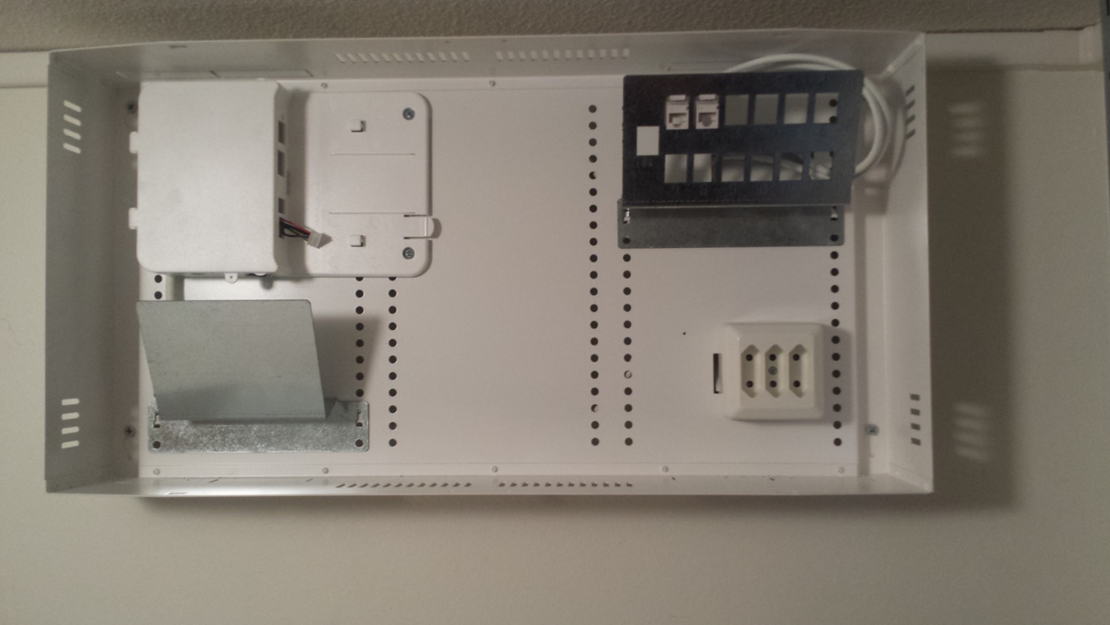

Längst upp till vänster ska en CPE kopplas ihop med fiberkabeln som kommer in från vinden.

Här är en bild på CPE:

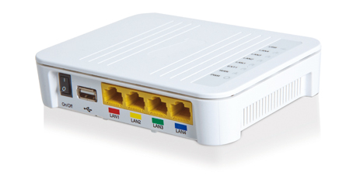

Från CPE ska det gå två kablar till de två kontakter som finns i metallställningen längst uppe till höger i mediaskåpet. Därifrån finns det kabel till ett uttag i vardagsrummet.

En av kablarna avser bredband och en är för TV. I uttaget finns det tre uttag så man kan dra fram ytterligare en funktion till detta uttag.

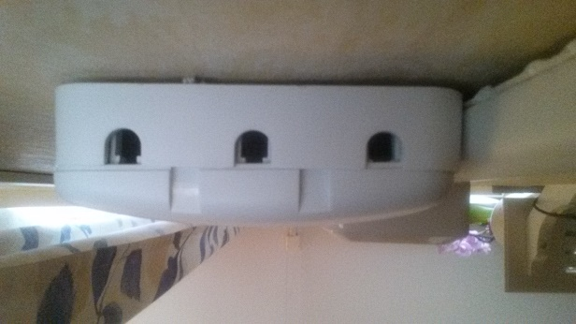
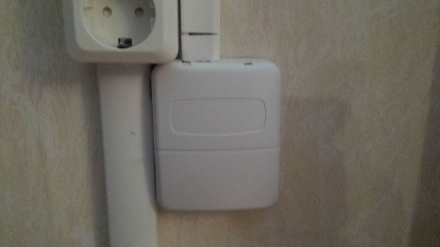

Bild framifrån Bild underifrån

Från uttaget kopplar du in TV-boxen eller en router för bredband. Du kan också koppla in routerna direkt i CPE och ställa den i mediaskåpet. Vi vet inte för närvarande hur stark signalen blir därinifrån så det blir att prova sig fram.

Exempel på olika lösningar

- Bredband och TV på våning 2 i stället för våning 1.
  - Beställ ett uttag på våning 2 hos Yngves Elektronik. Kostnad 1900 kronor, detta kan administreras och betalas gemensamt av föreningen, men då blir det inget ROT-avdrag. Vi återkommer med uppgift om eventuellt gemensam beställning.
  - Beställ arbetet via ”mertjänster” i Open Universe portalen.
  - Placera router för bredband och en trådlös överföring till TV-BOX i mediaskåpet.
  - Använd Home Plug för att föra över signalerna via elnätet.
    - De två sista alternativen är lösningar som båda kan vara osäkra, men är ju mycket intressanta alternativ för den som vill testa och ligga i framkant.
- Bredband och TV på våning 2 och TV även på våning 1
  - Beställ ett uttag hos Yngves Elektronik se första alternativet ovan. Använd det installerade uttaget på våning 1.
  - Beställ ett uttag enligt andra alternativet ovan.
- Bredband på våning 2 och TV på våning 1 – eller tvärtom
  - Installera ett uttag på våning 2 enligt något av de två första alternativen.
  - Köp utrustning för trådlös överföring av den tjänst du vill ha på våning två

Kontaktuppgifter

Open Universe kan hjälpa till med val av tjänsteleverantör och råd om installation. Du når dom på något av följande sätt

Telefon vardagar mellan 8-17 0770-82 55 55 val 1 om du vill ha hjälp att hitta rätt tjänst och leverantör

Telefon vardagar mellan 8-22, lördagar, söndagar och helgdagar 10-18 0770-82 55 55 val 2 om du har problem att beställa tjänster.

Du kontaktar respektive tjänsteleverantör om du vill göra felanmälan i systemet eller har fakturafrågor. Kontaktuppgifter hittar du på beställningsbekräftelse eller faktura.

SMS:a BREDBAND till 72 660 så kontaktar dom dig
Du kommer också att få erbjudande till dig via post när Open Universe har registrerat dig i systemet (Uppgifter har dom fått från samfällighetsföreningen).

Beställa tjänster och leverantörer gör du via adressen http://portalen.openuniverse.se eller ringa till numret ovan.

Bild över hur man kopplar

På nästa sida ser du en skiss över hur kopplingen blir.

Den gröna linjen är fiber som kommer in. De gula linjerna är nätkablar som kommer att installeras av Yngves Elektronik. De grå linjerna är kabeldragning som är gjord. De röda är kablar som var och en behöver installera. Den streckade symboliserar trådlös överföring.

Information från Open Universe bifogas

